NORMAS DE ATENCION OSPSIP/UPSRA

VIGENCIA: 01-07-2021

DOCUMENTACION A PRESENTAR POR EL AFILIADO O TERCERO

► Credencial de OSPSIP y si corresponde la de UPSRA.
► Receta
► DNI
► Último recibo de sueldo, con validez de 90 días desde su fecha y/o constancia del último pago de monotributo correspondiente al mes inmediato anterior.

REQUISITOS DE LA RECETA:
Tipo de Recetario: | Recetario oficial de LA OBRA SOCIAL o Particular o Convencional
Datos a Completar por el Médico | Nombre de la Obra Social en caso de recetarios no oficiales.  Apellido y Nombre del Beneficiario.  Edad y sexo (optativo)  Número de beneficiario y categoría  Plan de atención  PRESCRIPCION POR NOMBRE GENERICO  NOMBRE COMERCIAL SUGERIDO (optativo)  Cantidades: Recetadas  Fecha de Prescripción  Firma y sello: con el nº de Matrícula del Profesional (claro y legible)  Diagnóstico (que dio origen a la prescripción)  CORRECIONES O ENMIENDAS SALVADAS AL DORSO
Datos a completar por la Farmacia | Fecha de dispensación  Cantidades: entregadas  Precios Unitarios y Totales  IMPORTE Total receta  IMPORTE a cargo del Afiliado  IMPORTE a cargo de OSPSIP y a cargo de UPSRA si corresponde.  TROQUELES con código de barras correspondientes a los productos recetados abrochados o pegados a la receta, colocados en el mismo orden.  Sello y Firma del Farmacéutico (clara y legible) : ya sea que sustituya o no la medicación prescripta.  Sustitución de medicamentos: de acuerdo a la normativa vigente y conformada por la persona que retira.
Datos a completar por el Beneficiario o por quién retira los medicamentos | Firma de Conformidad  Aclaración de la misma, tipo y nº de documento, domicilio y/ó teléfono.  Las enmiendas y correcciones en la dispensa, deberán ser salvadas con firma y sello de la farmacia y refrendadas por el beneficiario ó por quien retira los medicamentos..
Validez para la dispensa o venta  del medicamento: | Hasta 30 (treinta) días corridos, desde la prescripción.
PLANES  AMBULATORIOS:  CRONICOS  MATERNO INFANTIL  CANTIDADES Y TAMAÑOS  RENGLONES POR RECETA |  | % Dto. OSPSIP % Dto. UPSRA(*)  40% No requieren autorización 20%  previa  70% Con autorización previa 20%  100% Con autorización previa  2 (dos)
MEDICAMENTOS POR RECETA |  | 2 (dos)
MEDICAMENTOS POR RENGLON  Antibióticos inyectables monodosis  Antibióticos inyectables multidosis |  | 1 (uno)  Hasta 5 (cinco)  1 (uno)
Tamaños: Sólo se pueden exceder si están previamente autorizadas. |  | CHICO O MENOR hasta 2 (dos) por receta  GRANDE 1 (uno) por receta
Troquel con código de barras. |  | Sí (excluyente)
VADEMECUM
- Si el médico prescribe un medicamento por su nombre genérico, Ud. podrá ofrecer a nuestros socios productos que se encuentren incluidos solamente en el Vademécum Informado por OSPSIP
- Si el médico prescribe un medicamento por su nombre de fantasía, que no se encuentre en el Vademécum Informado por OSPSIP Ud. podrá ofrecer a nuestros socios, pero con igual droga o principio activo, concentración, forma farmacéutica y tamaño (igual o menor) y por lo tanto la misma acción Farmacéutica, siempre y cuando el mismo se encuentre dentro del Vademécum. –
- Solamente se pueden expender los productos que figuran en el vademécum con el 70% de descuento si los mismos se encuentran autorizados.
- Todos los productos que se encuentre Fuera del VDM, deberá Tener la Autorización Correspondiente, (STICKER O AUTORIZACION DE AUDITORIA MEDICA) en caso contrario será motivo de Débito. -
MUY IMPORTANTE:
- EMERGENCIA SANITARIA COVID 19: Se aceptarán recetas manuscritas que hayan sido entregadas a los afiliados a través de cualquier medio digital (mail, whatsapp, etc.). Las mismas deben contener los datos requeridos en la presente norma de atención.
- Diagnóstico: Todas las recetas se deben completar con el diagnóstico del paciente. Para el Plan materno Infantil se debe completar además del diagnóstico, la fecha de embarazo o del R.N o Niño.
- Los odontólogos, solo podrán prescribir, únicamente, productos que se encuentren relacionados con su especialidad.
- (*) Coseguro UPSRA: La Obra Social principal es OSPSIP quedando UPSRA como coseguro. Para acceder al descuento del 20% el afiliado debe presentar la credencial de este sindicato.

MODELOS DE CREDENCIALES

Titular y grupo familiar | Familiar a cargo
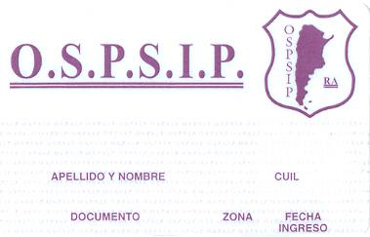 | 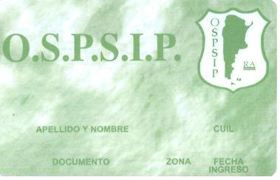
Afiliado a Obra Social por Traspaso Afiliado Monotributista 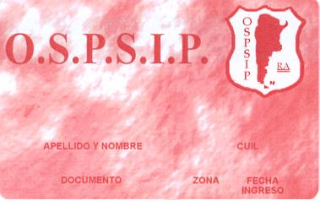 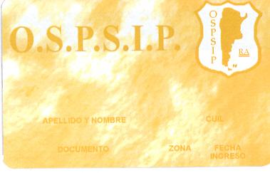

Credencial Sindical

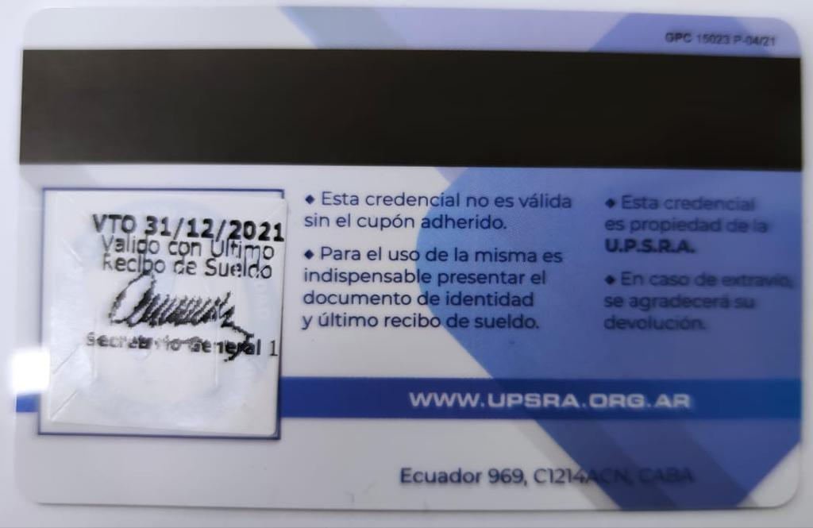
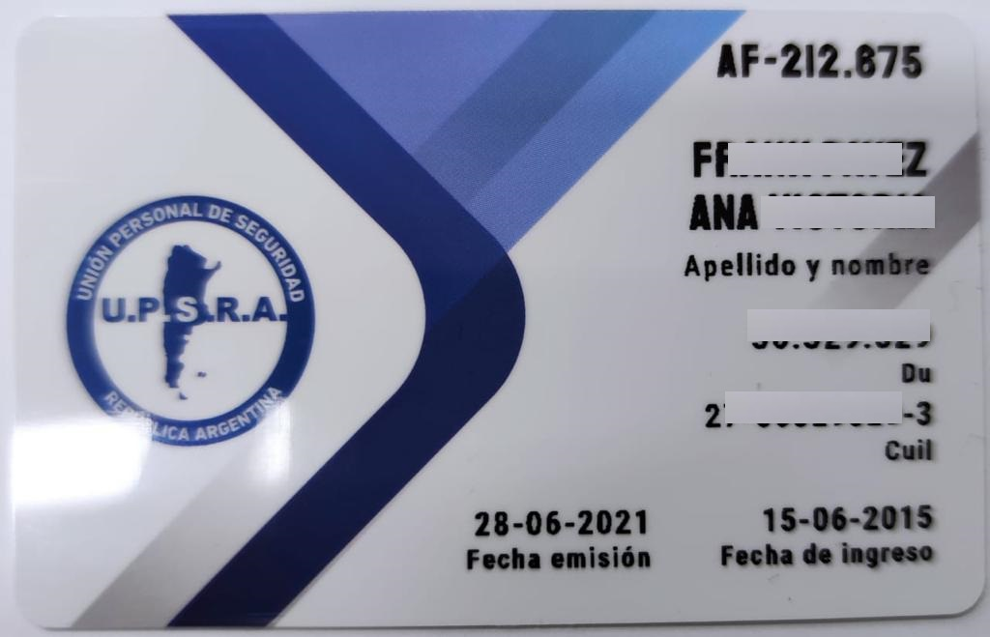

MODELO DE CONSTANCIA DE ENTREGA DE DOCUMENTACIÓN
(Credencial Provisoria)
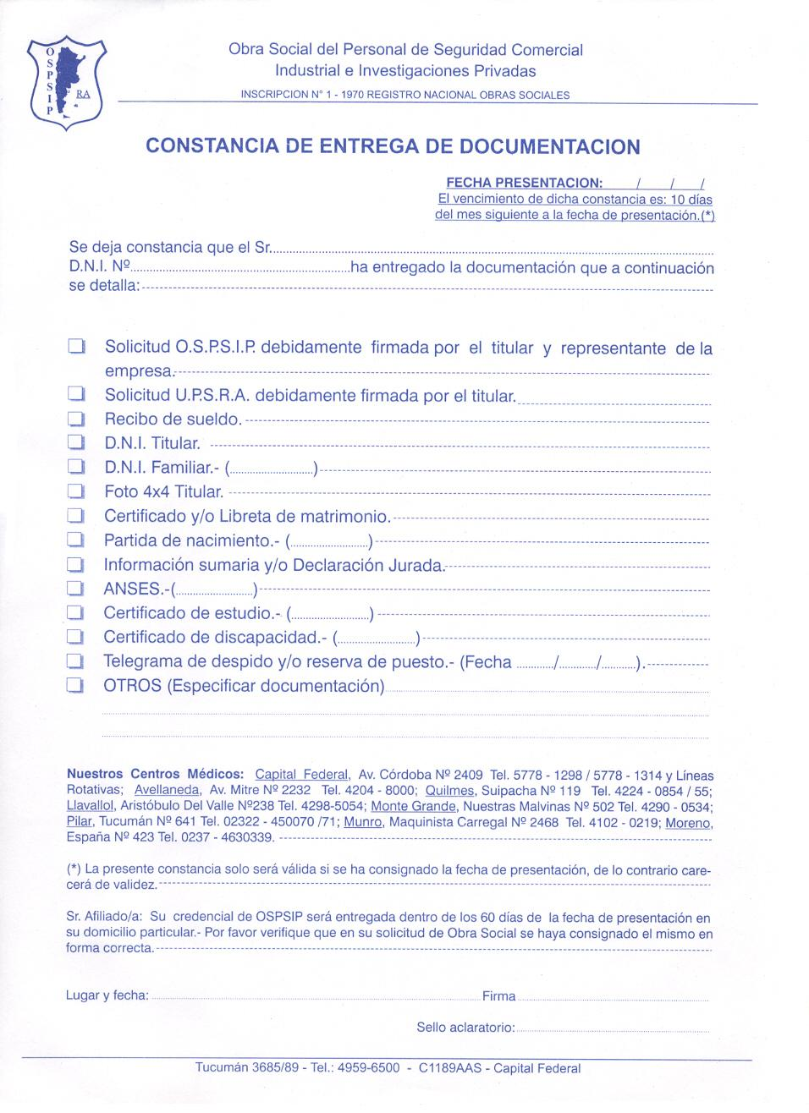

MODELO DE RECETARIO OFICIAL
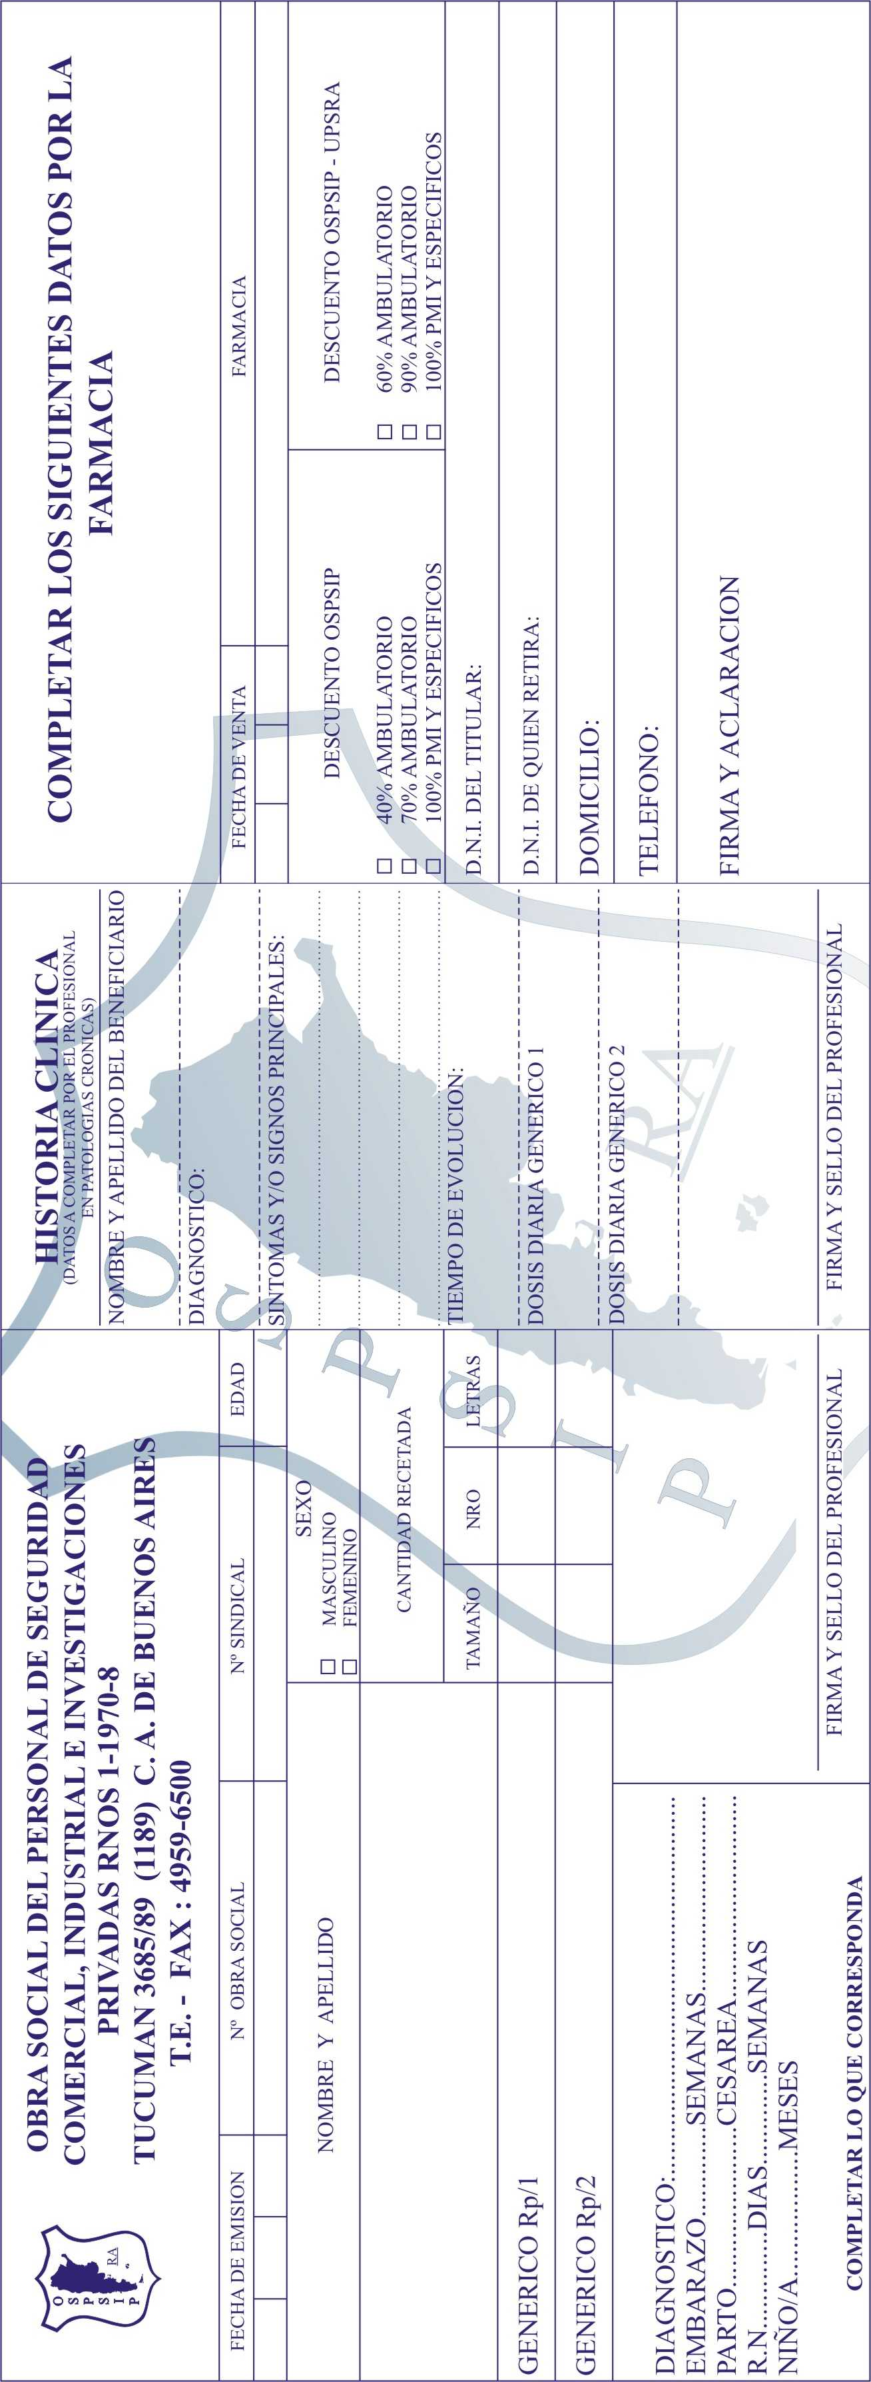
AUTORIZACIONES

- Recetas emitidas por los profesionales, con la firma y sello de los auditores médicos:

Profesional que puede autorizar las prestaciones:
- Dr. Alejandro Szajowicz MN 82402.
U/O
- Recetas emitidas por los profesionales con un Sticker que identifica el porcentaje de descuento en la receta, que valida la autorización con fecha y nombre del prestador.
(Modelo Sticker)
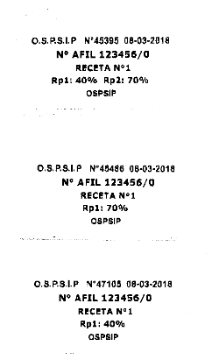

Nota: La vigencia de las autorizaciones será de 30 (Treinta) días, luego de esa fecha caducarán.

Teléfonos Útiles:

Auditoria Médica: 4959-6500 Int: 3262-3259.
Mail: Auditoria.interior@ospsip.org.ar

PRESENTACION DE RECETAS

- La Farmacia deberá presentar las recetas en lotes separados por:
► AMBULATORIO / CRONICO OSPSIP
► AMBULATORIO / CRONICO OSPSIP / UPSRA
► PMI
como la Planilla Adjunta “Presentación de Recetas Ejemplo.xls” consignando en la misma, N.º de Receta, Afiliado, Fecha de Venta, Total de la Receta, A cargo Afiliado, A cargo Entidad.

- La farmacia Deberá confeccionar el Resumen de Liquidación adjunto, “Resumen de Facturación Segurdad.xls”

